UCHWAŁA NR XII/103/2025
RADY GMINY KLESZCZEWO
z dnia 30 kwietnia 2025 r.

w sprawie: nieodpłatnego przejęcia na rzecz Gminy Kleszczewo nieruchomości położonej w miejscowości Gowarzewo oznaczonej numerem ewidencyjnym 344/12, obręb ewidencyjny Gowarzewo

Na podstawie art. 18 ust. 2 pkt 9 lit. a ustawy z dnia 8 marca 1990 r. o samorządzie gminnym (t.j. Dz. U. z 2024 r. poz. 1465 ze zm.), Rada Gminy Kleszczewo uchwala, co następuje:
§ 1. Wyraża się zgodę na nieodpłatne nabycie na własność Gminy Kleszczewo nieruchomości gruntowej stanowiącej wewnętrzną drogę dojazdową, położonej w miejscowości Gowarzewo, obręb ewidencyjny Gowarzewo, oznaczonej jako działka nr 344/12 (pow. 0,1519 ha, oznaczona w rejestrze gruntów jako klasoużytek R - rola) z przeznaczeniem na realizację inwestycji infrastrukturalnych z zakresu gminnych dróg, ulic oraz organizacji ruchu drogowego.
§ 2. Granica terenu objętego uchwałą określa mapa, stanowiąca załącznik do uchwały.
§ 3. Wykonanie uchwały powierza się Wójtowi Gminy Kleszczewo.
§ 4. Uchwała wchodzi w życie z dniem podjęcia.

Przewodnicząca Rady Gminy
Dorota Wysz

UZASADNIENIE
do UCHWAŁY NR XII/103/2025
Rady Gminy Kleszczewo
z dnia 30 kwietnia 2025 r.

Wymieniona w uchwale nieruchomość gruntowa stanowi wewnętrzną drogę dojazdową. Jest ona położona w miejscowości Gowarzewo, w obrębie geodezyjnym Gowarzewo, oznaczona w ewidencji gruntów jako działka numer 344/12. Nieruchomość objęta jest Miejscowym Planem Zagospodarowania Przestrzennego Gminy Kleszczewo, zatwierdzonym Uchwałą nr XXXVII/181/2005 Rady Gminy Kleszczewo z dnia 30.09.2005 r., zmienionym uchwałą nr VII/69/2024 Rady Gminy Kleszczewo z dn. 20.11.2024 r. w sprawie zmiany miejscowego planu zagospodarowania przestrzennego Gminy Kleszczewo w zakresie części tekstowej i stanowi tereny przeznaczone pod budownictwo mieszkaniowe jednorodzinne i zagrodowe, z funkcją uzupełniającą – usługi i nieuciążliwa działalność gospodarcza oraz funkcją wykluczoną uciążliwa działalność produkcyjna i przetwórcza (ozn. 1MJ/MZ).
Na terenie przedmiotowej nieruchomości planowane jest zlokalizowanie infrastruktury drogowej, która będzie stanowiła własność Gminy Kleszczewo.
W związku z powyższym podjęcie uchwały jest zasadne.

Przewodnicząca Rady Gminy
Dorota Wysz

Załącznik
do UCHWAŁY NR XII/103/2025
Rady Gminy Kleszczewo
z dnia 30 kwietnia 2025 r.

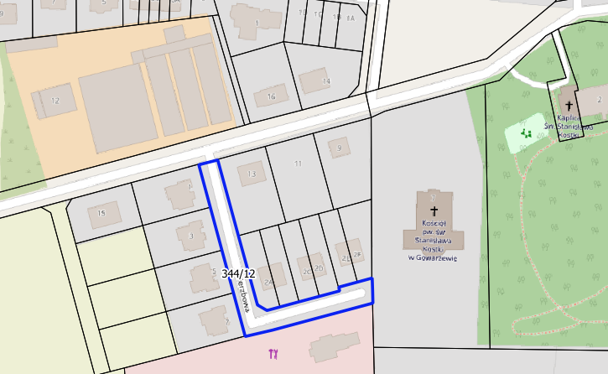

Teren działki objętej uchwałą
(dz. ewid. nr 344/12, obręb Gowarzewo)

Przewodnicząca Rady Gminy
Dorota Wysz

